ОТЧЕТ
О ПРОВЕДЕНИИ КЛАССНОГО ЧАСА «УРОК ПРОФЕССИОНАЛИЗМА» ДЛЯ УЧАЩИХСЯ 6 – 9-Х КЛАССОВ МКОУ «Чинимахинская ООШ»

Период проведения: 18.10.2019 -21.10.2019 г
Место проведения: с.Чинимахи Акушинского района РД

Составил |  |  |  | / | Магомедова С.М. | /
 |  | ^{(подпись)} |  |  | ^{ФИО}

СОДЕРЖАНИЕ ОТЧЕТА

1. ДАТА И МЕСТО ПРОВЕДЕНИЯ 3
2. ФОТООТЧЕТ О ПРОВЕДЕННОМ МЕРОПРИЯТИИ 4

ДАТА И МЕСТО ПРОВЕДЕНИЯ МЕРОПРИЯТИЯ

Место проведения | Адрес общеобразовательной организации | Классы, привлеченные к классному часу «Урок профессионализма» | Количество учащихся, участвующих на классном часу «Урок профессионализма» | Форматы мероприятий из  методических рекомендаций,  использованные на классном часу  «Урок профессионализма»
Муниципальное казенное общеобразовательное учреждение «Чинимахинская ООШ» | С.Чинимахи Акушинского района РД | Пример: 6,7,8,9– ые классы | Пример:  6 – ой класс – 5 учащихся;  7 – ой класс – 4 учащихся; 8 класс – 4 учащихся; 9 класс – 3учащихся | - Тест-квиз в неавторизованной зоне платформы Проекта «Билет в будущее»;  - Просмотр видеоролика о проекте «Билет в будущее»;  - Квест ( Станция «Творчество», Станция «Эрудиция», Станция «Полслова за вами»)

ФОТООТЧЕТ О ПРОВЕДЕННОМ МЕРОПРИЯТИИ
Станция «Полслова за вами»
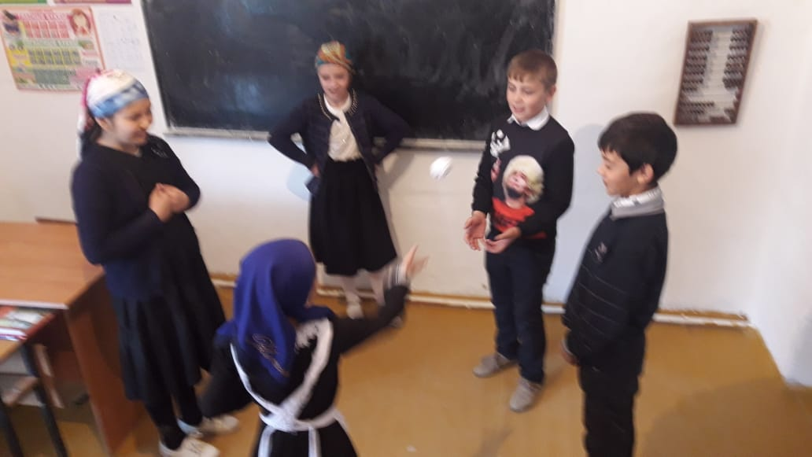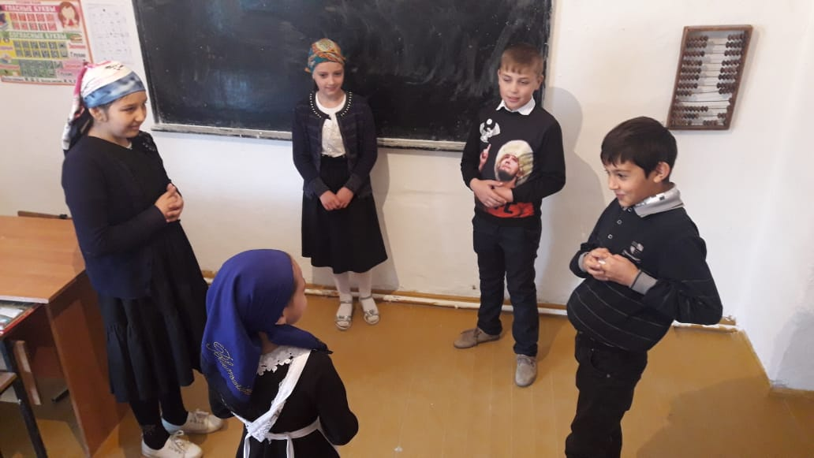

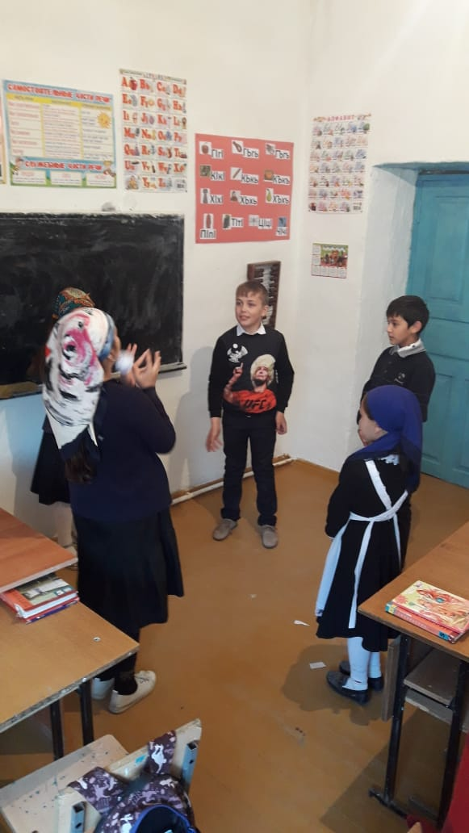

Станция «Эрудиция»
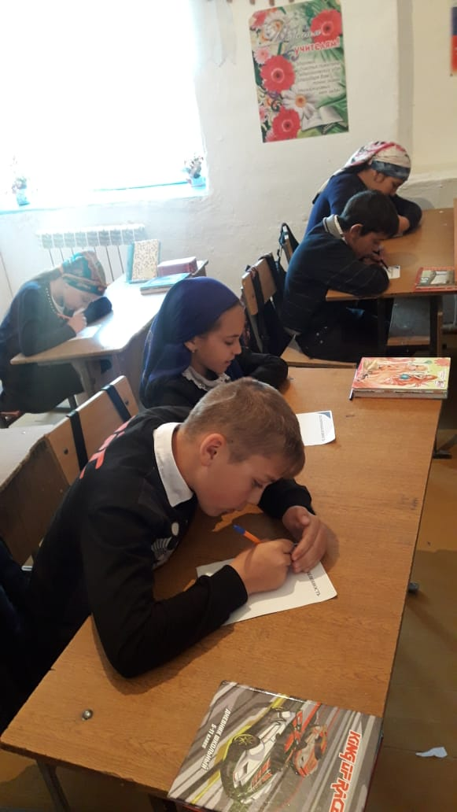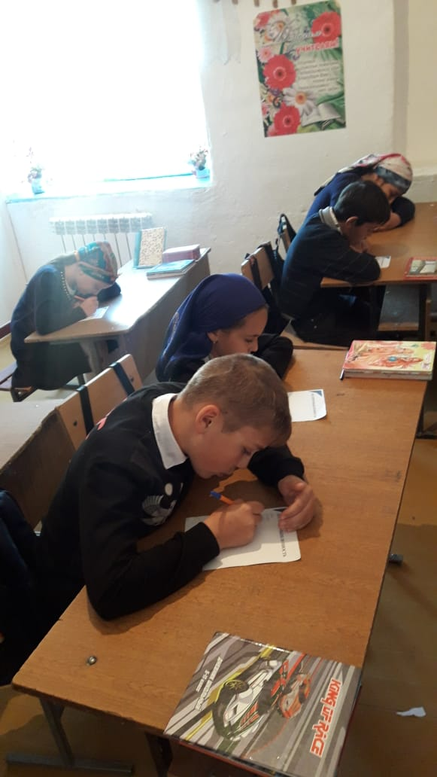
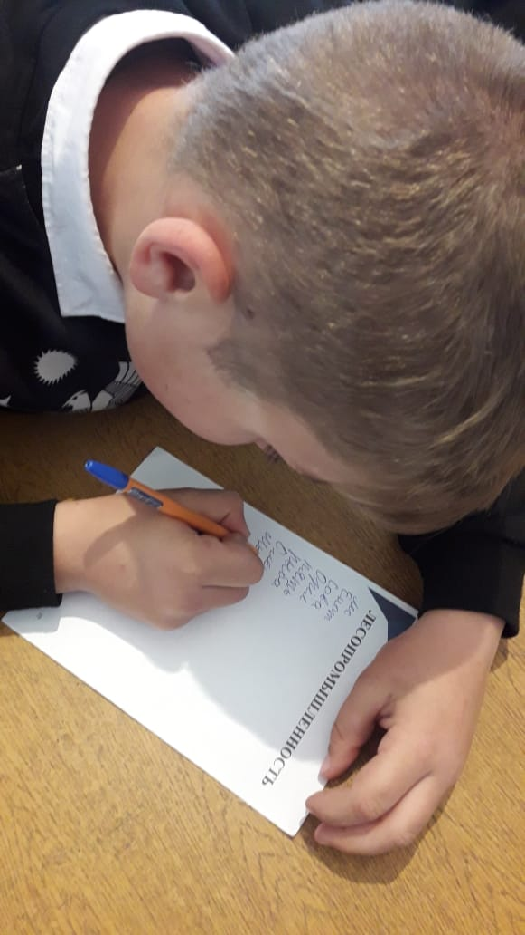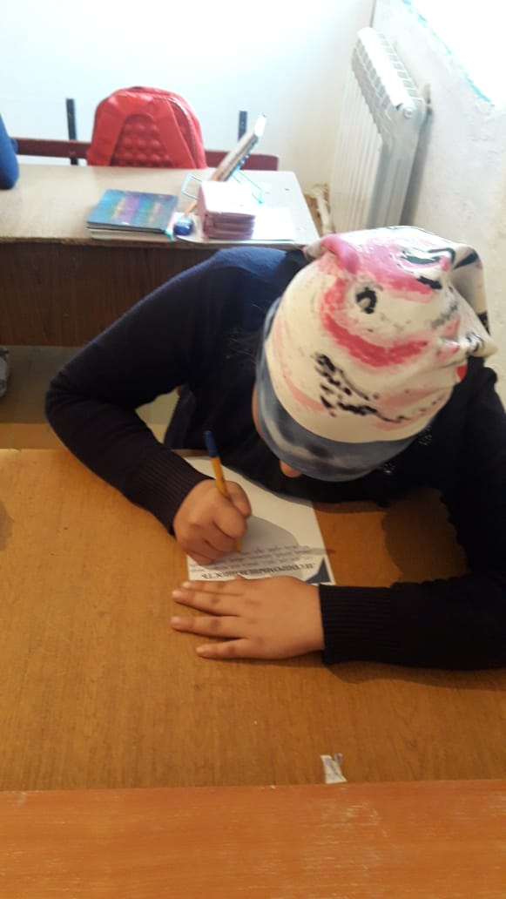

Просмотр видеоролика о проекте «Билет в будущее»
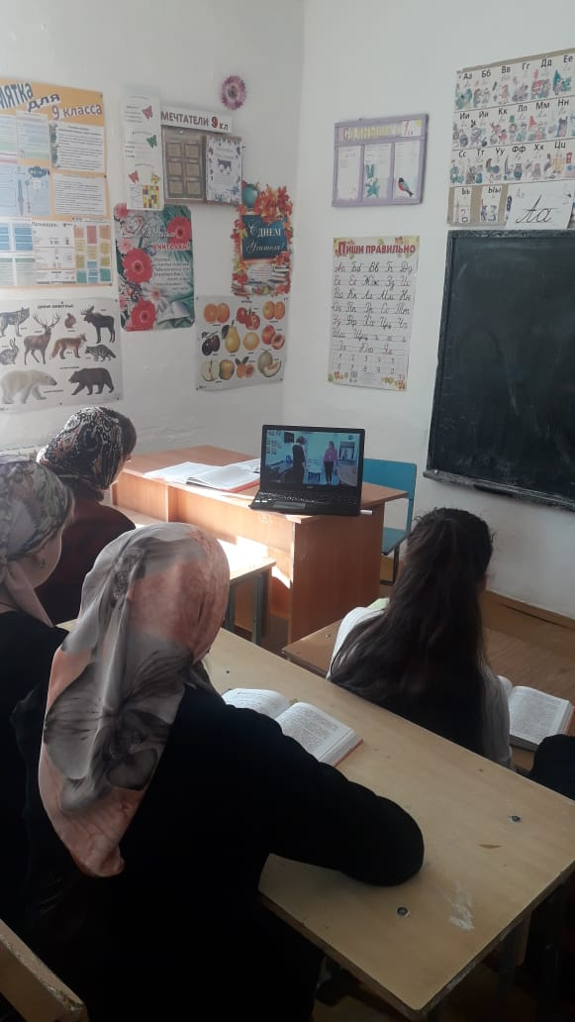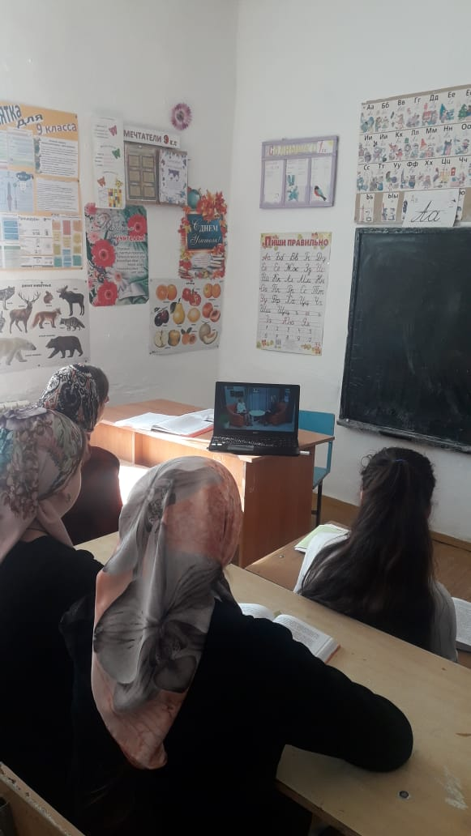

Тест-квиз в неавторизованной зоне платформы Проекта «Билет в будущее»
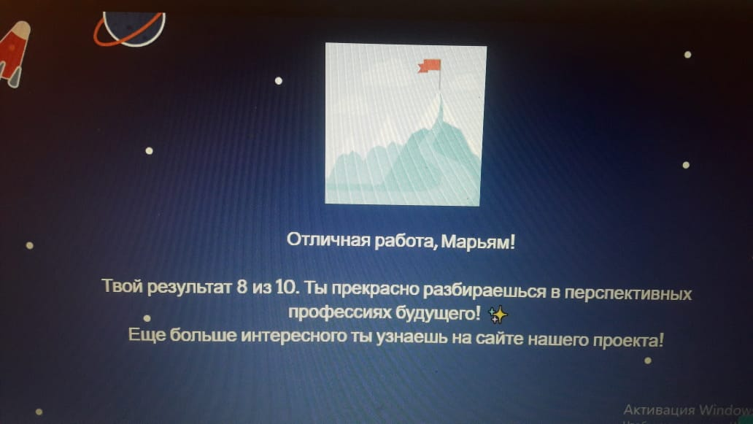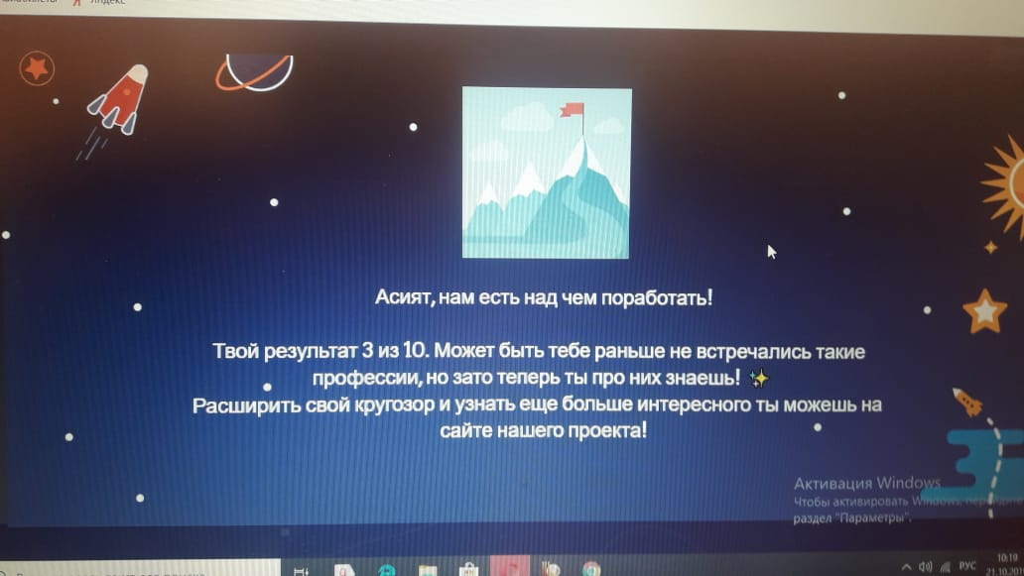
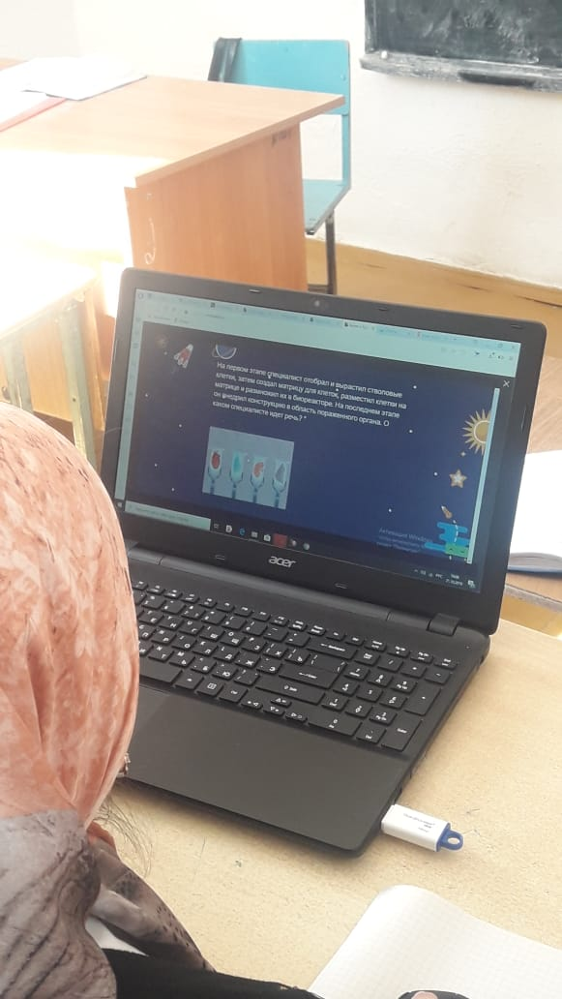

Станция «Творчество»
